Теперь надо добавить складок на нашей ткани. Выберите Burn Tool (затемнитель) и добавьте несколько темных линий на холсте (Кисть: 100 пикселей, режим: Тени, экспозиция: 20%).
Теперь, примените Dodge Tool ( осветлитель) для повышения контрастности складки. (Кисть: 100 пикселей, режим:света ,экспозиция: 30%)
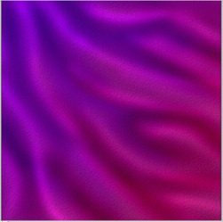
Уменьшите размер кисти и добавьте тонкие светлые линии на верхней части складок.
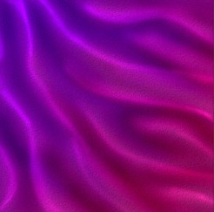
Выглядит хорошо? И последнее, что мы добавим это переливающийся эффект для нашей текстуры. Для этого примените режим быстрой маски с градиентом, как показано ниже:
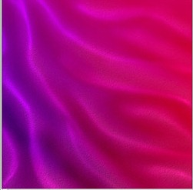
Затем вернитесь к стандартному режиму. Теперь у нас есть некоторая выделенная область.
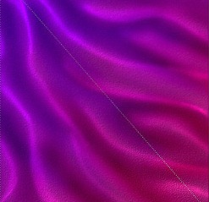
Откроем Image > Adjustments > Hue / Saturation (изображение> коррекция> цветовой тон/насыщенность) или нажмите Ctrl + U:
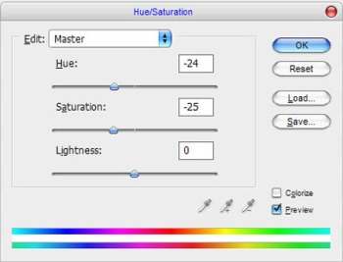
Снимаем выделение с помощью Ctrl + D, и получаем следующий эффект:
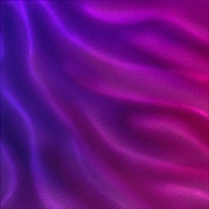
Отлично, мы закончили! Спасибо за внимание, я надеюсь, вам понравился урок!
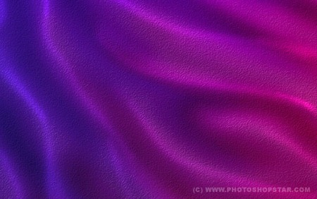
Ссылка на источник
Переводчик: Пихтелькова Анна
Источник: www.photoshopstar.com

